https://www.fing.edu.uy/tecnoinf/mvd/cursos/vj2d/material/vj2d-clase05b-IntroPythonPygame.pdf

Pygame és una biblioteca Python que encapsula SDL (Simple DirectMedia Layer). SDL és un conjunt de mòduls de gràfics 2D i multimèdia escrita en C.

Mòdul display
El mòdul pygame.display controla la finestra de visualització. Pygame dibuixarà el joc en una superfície de visualització (Surface). Esta superfície és única i se situarà bé en una finestra del sistema operatiu bé ocuparà tota la pantalla completa.

El sistema de coordenades té l’origen (0,0) en la part superior esquerra de la pantalla:
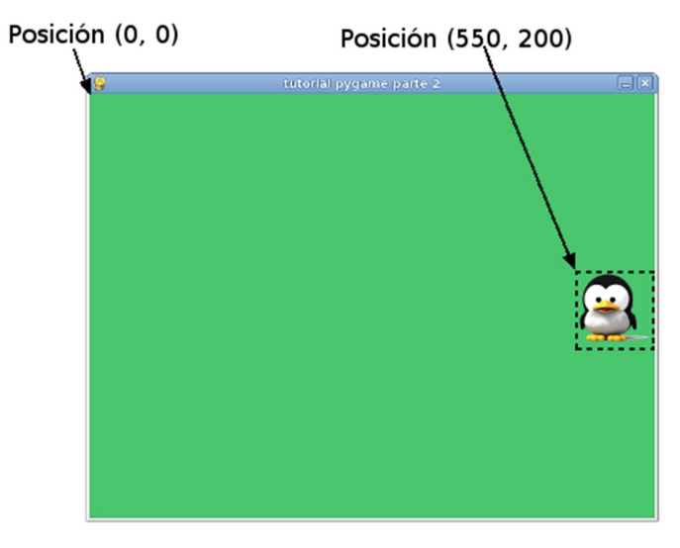
Per a inicialitzar la pantalla disposem de diferents modes que se seleccionen amb pg.display.set_mode(). Per defecte, la pantalla és de del tipus framebuffer.

Com ja hem comentat, disposem de una única pantalla activa al mateix temps. Si en creem una de nova amb pg.display.set_mode() es tancarà l’anterior.

Per a detectar el nombre de monitors i les seues dimensions utilitzarem pg.display.get_desktop_sizes estos valors els podrem utilitzar en pg.display.set_mode().

Amb pg.display.init() inicialitza el mòdul display i amb pg.display.quit() l’apaga i tanca qualsevol finestra activa.

pg.display.setmode()

set_mode(size=(0, 0), flags=0, depth=0, display=0, vsync=0) -> Surface

Esta funció crea i retorna una superfície de visualització (o una surface). Està funció cridarà a pg.display.init() si el mòdul display no ha sigut inicialitzat anteriorment.

L’argument size indica l’amplària i l’alçària. Si no li passem res o (0,0), la superfície creada tindrà la mateixa mida que la resolució de pantalla actual. Si només l'amplada o l'alçada s'estableixen a 0, la superfície tindrà la mateixa amplada o alçada que la resolució de la pantalla.

L’argument depth indica el nombre de bits dels colors. Normalment, és millor no passar l'argument de la profunditat. Per defecte, tindrà la millor i més ràpida profunditat de color del sistema.

En pantalles d’alta resolució (4k, 1080p), els jocs amb gràfics menuts (640x480) apareixen per pantalla molt xicotes, de manera que no es poden jugar. El flag SCALED (experimental) fa creure al joc que està en una finestra de 640x480, encarà que es pot vore més gran. Els esdeveniments del ratolí s’ajusten de manera automàtica, per la qual cosa el joc no s’ha de preocupar.

L’argument flags tria el tipus de visualització. Els diferents tipus es poden combinar amb l’operador pipe (|).
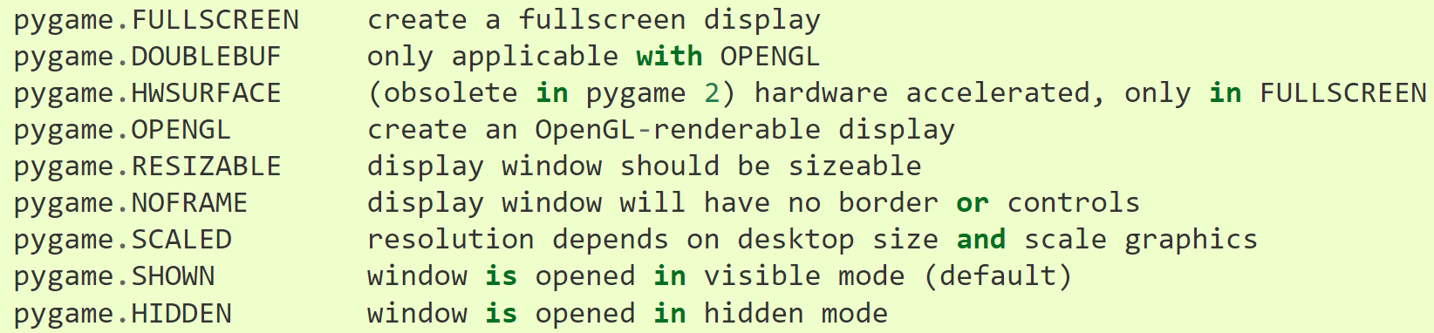
pygame.display.get_surface()
get_surface() -> Surface
Retorna una referència a la surface actual.

pygame.display.flip()
flip() -> None
Actualitza el contingut de tota la pantalla amb la surface.

pygame.display.update()
update(rectangle_list) -> None

El mètode update() permet actualitzar zones de pantalla específiques indicades amb una llista de rectangles. Si no es passa cap argument, pg.display.update(), actualitza tota l'àrea de superfície com pygame.display.flip().

pygame.display.get_driver()
???

pygame.display.Info()
Info() -> VideoInfo

Crea un objecte que conté atributs per descriure l'entorn gràfic actual.
Si es crida abans de pg.display.set_mode(), algunes plataformes poden proporcionar informació sobre el mode de visualització predeterminat. També es pot cridar després de configurar el mode de visualització per a verificar que les opcions de visualització específiques es complixen.
Per exemple:
info = pg.display.Info()
print(info.current_w, info.current_h)
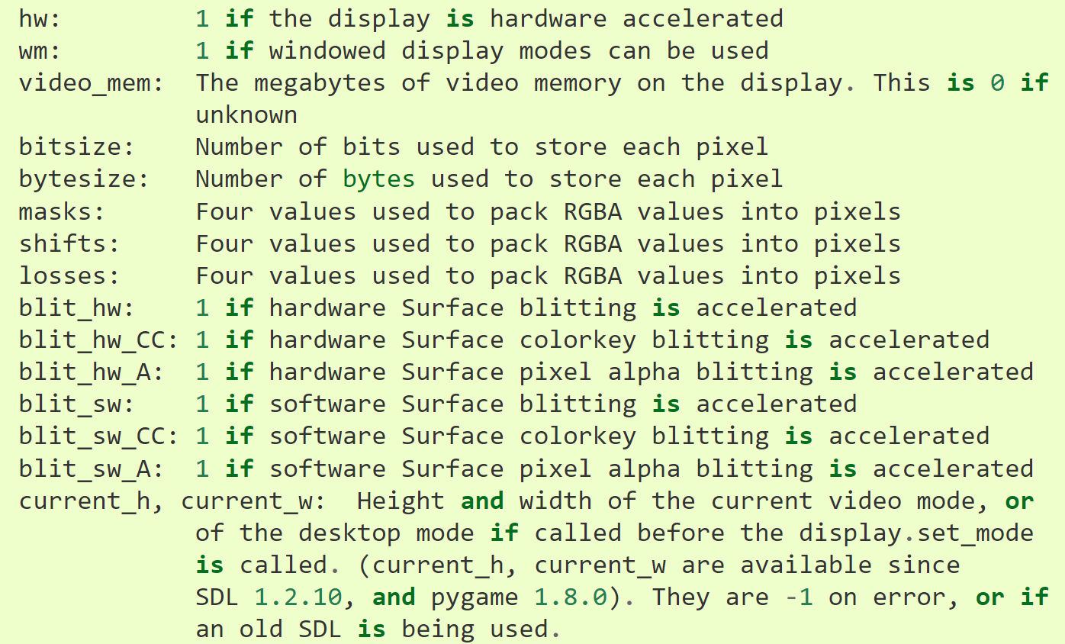
pygame.display.get_wm_info()
get_wm_info() -> dict

Crea un diccionari. Les claus creades depenen del sistema, fins i tot alguns sistemes retornaran un diccionari buit. En general, retornen la clau window amb l’identificador del sistema per a la pantalla actual.

Per exemple:
print(pg.display.get_wm_info())

{'window': 1115966, 'hdc': -838794154, 'hinstance': 140696917835776}

pygame.display.get_desktop_sizes()
get_desktop_sizes() -> list

Retorna una llista de tuples (x,y) amb les mides dels escriptoris virtuals configurats actualment.

La longitud de la llista no és la mateixa que el nombre de monitors connectats, ja que un escriptori es pot reflectir en diversos monitors. Les mides de l'escriptori no indiquen les resolucions màximes de monitor admeses pel maquinari, sinó la mida de l'escriptori configurada al sistema operatiu.

Si volem adaptar finestres a la mida de l’escriptori tal i com està configurat actualment, i per a respectar la resolució configurada pel sistema operatiu en mode de pantalla completa, és millor utilitzar esta funció que la pg.display.list_modes().

pygame.display.list_modes()
list_modes(depth=0, flags=pygame.FULLSCREEN, display=0) -> list
Retorna una llista dels modes de pantalla completa disponibles.

Retorna una llista amb les mides possibles per a una profunditat de color especificada. Un valor de retorn de -1 significa que qualsevol mida sol·licitada hauria de funcionar (és probable que esta siga el cas dels modes de finestra). Les mides dels modes s'ordenen de més gran a més menut. El valor de retorn serà una llista buida si no hi ha cap mode de visualització disponible amb els arguments donats.

Si la profunditat és 0, s'utilitza la millor profunditat de color actual per a la pantalla. Les marques per defecte són pygame.FULLSCREEN, però és possible que s’haja d'afegir flags addicionals per a modes de pantalla completa específics.

Per a trobar una mida adequada per a finestres que no siguen de pantalla completa, és preferible utilitzar pg.display.get_desktop_sizes() per a obtenir la mida de l'escriptori actual i, a continuació, triar una mida de finestra més xicoteta. D'esta manera, es garantix l'adaptació de la finestra, fins i tot quan el monitor està configurat a una resolució inferior a la màxima suportada pel maquinari.

Per evitar canviar la resolució del monitor físic, també és preferible utilitzar pg.display.get_desktop_sizes() per a determinar la resolució de pantalla completa. Es recomana als desenvolupadors que utilitzen per defecte la resolució del monitor físic actual tret que l'usuari en sol·licite explícitament una de diferent (per exemple, en un menú d'opcions o un fitxer de configuració).

pygame.display.mode_ok()
mode_ok(size, flags=0, depth=0, display=0) -> depth
Retorna la la millor profunditat de color per a un mode de visualització.

pygame.display.gl_get_attribute()
gl_get_attribute(flag) -> value
Obté el valor d'un flag d'OpenGL per a la pantalla actual.

pygame.display.gl_set_attribute()
gl_set_attribute(flag, value) -> None
Sol·licita un flag de visualització OpenGL per al mode de visualització

pygame.display.get_active()
get_active() -> bool
Retorna True quan la visualització està activa a la pantalla.

Retorna True quan la surface de visualització es considera que es pot renderitzar activament a la pantalla i pot ser visible per a l'usuari. Este mètode pot tornar True encara que l'aplicació estiga totalment oculta darrere d'una altra finestra d'aplicació.

Retornarà False si la surface de la pantalla s'ha minimitzat, ja siga mitjançant pg.display.iconify() o mitjançant el sistema operatiu.

El mètode també pot tornar False per altres motius sense que l'aplicació estiga minimitzada explícitament per l'usuari. Un exemple important és si l'usuari té diversos escriptoris virtuals i la surface no es troba a l'escriptori virtual actiu.

Que esta funció retorne True no està relacionat amb si l'aplicació té el focus d'entrada.

pygame.display.iconify()
iconify() -> bool
Minimitza la surface.

Sol·licita que la finestra de la surface es minimitze. La funció retornarà True si té èxit.
Quan la pantalla es minimitze, pg.display.get_active() retornarà False.
La cua d'esdeveniments rebrà un esdeveniment ACTIVEEVENT i un WINDOWEVENT_MINIMIZED quan la finestra s'haja minimitzat.

pygame.display.toggle_fullscreen()
toggle_fullscreen() -> int
Canvia entre pantalla completa i pantalla amb finestra.

Canvia la finestra de visualització entre els modes de finestra i de pantalla completa.

Nota: No funciona en windows a no ser que les dimensions de pantalla estiguen en pg.display.list_modes() o es cree la finestra amb el flag pg.SCALED.

pygame.display.set_icon()
set_icon(Surface) -> None
Canvia la icona en la barra de la barra de títol de la finestra.

Podem passar qualsevol surface, però en general els sistemes volen imatges menudes de menys de 32x32. La imatge pot tindre transparència. Coms alguns sistemes no permeten que la icona de la finestra canvie després que s'haja mostrat, haurem de cridar esta funció abans de pg.display.set_mode() per crear la icona abans que s'establisca el mode de visualització.

pygame.display.set_caption()
set_caption(title, icontitle=None) -> None
Canvia el títol de la barra de títol de la finestra.

pygame.display.get_caption()
get_caption() -> (title, icontitle)
Retorna el títol de la barra de títol. Title i icontitle tindran el mateix valor.

pygame.display.get_num_displays()
get_num_displays() -> int
Retorna el nombre de pantalles.

pygame.display.get_window_size()
get_window_size() -> tuple
Retorna la mida de la finestra inicialitzada amb pg.display.set_mode(). Això pot diferir de la mida de la superfície de visualització si s'utilitza SCALED.

pygame.display.get_allow_screensaver()
get_allow_screensaver() -> bool

Retorna si el salvapantalles es pot executar mentre l'aplicació s'està executant. El valor per defecte és Fals. Per defecte, pygame no permet salvapantalles durant el joc.

pygame.display.set_allow_screensaver()
set_allow_screensaver(bool) -> None

Permet canviar si s'ha de permetre els salvapantalles mentre l'aplicació s'executa. Per defecte, pygame no permet el salvapantalles durant el joc. Si s’ha desactivat el salvapantalles a causa d'esta funció, es permetrà de nou quan es cride a pygame.quit(). La desactivació del salvapantalles depen del sistema operatiu.

Mòdul pygame.Rect

Pygame utilitza objectes Rect per a emmagatzemar i manipular àrees rectangulars. Un Rect es pot crear a partir d'una combinació de valors d'esquerra, superior, amplada i alçada.

Les funcions Rect que canvien la posició o la mida d'un Rect retornen una nova còpia del Rect amb els canvis afectats. El Rect original no es modifica. Alguns mètodes tenen una versió alternativa "in-place" que retorna None però afecta el Rect original. Estos mètodes "in-place" es denoten amb el sufix "ip".

L'objecte Rect té diversos atributs virtuals que es poden utilitzar per a moure i alinear el Rect.
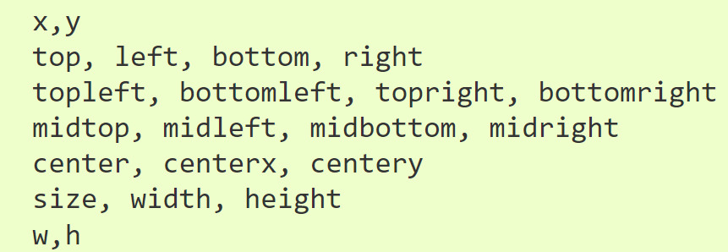
Tots estos atributs es poden assignar a:
rect1.right = 10
rect2.center = (20,30)

L'assignació de mida, amplada o alçada canvia les dimensions del rectangle; totes les altres tasques mouen el rectangle sense canviar-ne la mida. Observa que alguns atributs són nombres enters i d'altres són parells de nombres enters.

Si un Rect té una amplada o una alçada diferent de zero, retornarà True per a test ‘diferent de zero’. Alguns mètodes retornen un Rect amb mida 0 per representar un rectangle no vàlid. Un Rect amb una mida 0 no xocarà quan utilitzeu mètodes de detecció de col·lisions (per exemple, collidepoint(), colliderect(), etc.).

Les coordenades dels objectes Rect són totes enters. Els valors de mida es poden programar per tindre valors negatius, però estos es consideren Rects il·legals per a la majoria de les operacions.

Hi ha diversos tests de col·lisió entre altres rectangles. La majoria de contenidors Python es poden buscar per col·lisions contra un sol Rect.

L'àrea coberta per un Rect no inclou la vora dreta i inferior dels píxels. Si la vora inferior d'un Rect és la vora superior d'un altre Rect (és a dir, rect1.bottom=rect2.top), els dos es troben exactament a la pantalla però no es superposen i rect1.colliderect(rect2) retorna false.

L'objecte Rect també és iterable:
r = Rect(0, 1, 2, 3)
x, y, w, h = r

Es poden crear subclasses de Rect. Mètodes com copy() i move() ho reconeixeran i retornaran instàncies de la subclasse. Tanmateix, el mètode __init__() de la subclasse no es crida, i se suposa que __new__() no accepta arguments. Per tant, estos mètodes s'han de substituir si cal copiar algun atribut addicional.

copy()
copy() -> Rect
Retorna un nou Rect amb la mateixa posició i mida que l'original.

move()
move(x, y) -> Rect
Retorna un nou Rect que es mou pel desplaçament indicat. Els arguments x i y poden ser qualsevol valor enter, positiu o negatiu.

move_ip()
move_ip(x, y) -> None
Com move() per sobre el rectangle a què s’aplica.

inflate()
inflate(x, y) -> Rect

Augmenta o reduïx la mida del rectangle. Retorna un nou Rect amb la mida canviada pel desplaçament indicat. El rectangle es manté centrat al voltant del seu centre actual. Els valors negatius reduiran el rectangle. S’ha de tindre en compte que utilitza nombres enters, si el desplaçament donat és massa menut (< 2, >-2), el centre estarà desactivat.

inflate_ip()
inflate_ip(x, y) -> None
Igual que el mètode inflate(), però sobre el rectangle a què s’aplica.

scale_by()
scale_by(scalar) -> Rect
scale_by(scalex, scaley) -> Rect

Retorna un nou Rect amb la mida escalada pels multiplicadors indicats. El rectangle es queda centrat al voltant del seu centre actual. Es permet un únic escalar o escalars separats d'amplada i alçada. Els valors majors a 1 augmentaran la mida del rectangle, mentre que els valors entre 0 i 1 la disminuiran.

scale_by_ip()
scale_by_ip(scalar) -> None
scale_by_ip(scalex, scaley) -> None
Igual que el mètode scale_by(), però sobre el rectangle a què s’aplica.

update()
update(left, top, width, height) -> None
update((left, top), (width, height)) -> None
update(object) -> None

Establix la posició i la mida del rectangle sobre el rectangle a què s’aplica.

clamp()
clamp(Rect) -> Rect

Retorna un nou Rect que es mou per a estar completament dins de l'argument Rect. Si el rectangle és massa gran per cabre dins, es centra dins de l'argument Rect, però la seva mida no es modifica.

rect1 = pg.Rect(50, 50, 100, 100)
rect2 = pg.Rect(100, 100, 200, 200)
print(rect1, rect2) # <rect(50, 50, 100, 100)>, <rect(100, 100, 200, 200)>
rect_clamped = rect1.clamp(rect2)
print(rect_clamped) # <rect(100, 100, 100, 100)>

clamp_ip()
clamp_ip(Rect) -> None
Igual que el mètode clamp_ip() però enlloc de retorna un Rect modifica el Rect a què s’aplica.
clip()
clip(Rect) -> Rect
Retalla un rectangle dins d'un altre.
Retorna un nou Rect que es retalla perquè estiga completament dins de l'argument Rect. Si els dos rectangles no es superposen per començar, es retorna un Rect amb mida 0.

clipline()
clipline(x1, y1, x2, y2) -> ((cx1, cy1), (cx2, cy2))
clipline((x1, y1), (x2, y2)) -> ((cx1, cy1), (cx2, cy2))
clipline((x1, y1, x2, y2)) -> ((cx1, cy1), (cx2, cy2))
clipline(((x1, y1), (x2, y2))) -> ((cx1, cy1), (cx2, cy2))

Retalla una línia dins d'un rectangle.
Retorna les coordenades d'una línia que es retalla perquè estiga completament dins del rectangle. Si la línia no se superposa al rectangle, es retorna una tupla buida. Es poden utilitzar flotants en lloc d'enters, però es truncaran.

Este mètode es pot utilitzar per a la detecció de col·lisions entre una recta i una línia, com mostrarà el codi següent.

Nota: Els atributs rect.bottom i rect.right d'un objecte pygame.Rect sempre es troben un píxel fora de la seva vora real.

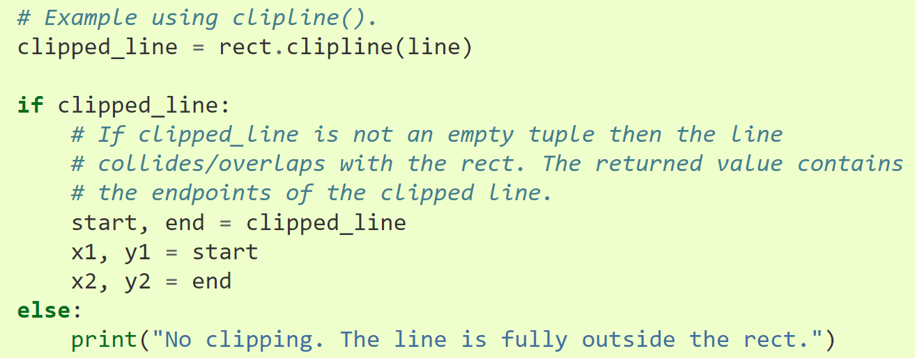

union()
union(Rect) -> Rect
Unix dos rectangles en un.
Retorna un nou Rect que cobrix completament l'àrea dels dos rectangles indicats. Pot hi haver àrea dins del nou Rect que no estiga coberta pels originals.

union_ip()
union_ip(Rect) -> None
Igual que el mètode union() però enlloc de retornar un Rect modifica el Rect a què s’aplica.

unionall()
unionall(Rect_sequence) -> Rect
Retorna la unió d'un rectangle amb una seqüència de molts rectangles.

unionall_ip()
unionall_ip(Rect_sequence) -> None
Igual que el mètode unionall() però enlloc de retornar un Rect modifica el Rect a què s’aplica.
fit()
fit(Rect) -> Rect
Canvia la mida i mou un rectangle amb relació d'aspecte.
Retorna un nou Rect que es mou i es redimensiona per adaptar-se a un altre. Es conserva la relació d'aspecte del Rect original, de manera que el nou rectangle pot ser més xicotet que l'objectiu en amplada o alçada.

rect1 = pygame.Rect(0, 0, 200, 100)
rect2 = pygame.Rect(0, 0, 300, 300)
fitted_rect = rect1.fit(rect2) # Ajustar rect1 dins de rect2. fitted_rect = Rect(0, 75, 300, 150)

rect1 té una relació d’aspecte 2:1 (200/100)
Per ajustar rect1 dins de rect2 mantenint la relació d’aspecte, l’amplada màxima possible és 300 píxels. L’alçada corresponent, mantenint la relació d’aspecte, és 150 píxels (300/2).

L’amplada de fitted_rect és 300 píxels, així que no cal ajustar l’eix X.
L’alçada de fitted_rect és 150 píxels, així que cal centrar-lo verticalment dins de rect2, que té una alçada de 300 píxels. La posició Y es calcula com (300 - 150) / 2 = 75.

- La funció fit() no només ajusta el rectangle interior per mantenir la seva relació d’aspecte, sinó que també el centra dins del rectangle més gran.

- Un dels costats del rectangle interior ajustat sempre coincidirà amb un dels costats del rectangle exterior.

normalize()
normalize() -> None
Invertirà l'amplada o l'alçada d'un rectangle si té una mida negativa. El rectangle romandrà al mateix lloc, amb només els costats intercanviats.

rect = pygame.Rect(50, 50, -100, -200)
rect.normalize() # Rect(-50, -150, 100, 200)

En l’exemple es veu que el rectangle original i el normalitzat tenen la mateix amplària de 100 i alçària de 200. Ara ve, en el rectangle original les coordenades inicials estan en la part superior dreta del rectangle, una vegada normalitzat estan en la part superior esquerra.

contains()
contains(Rect) -> bool
Comprova si un rectangle està dins d’un altre. Retorna True si l’argument està completament dins del rectangle que crida la funció.

contains_rect3 = rect1.contains(rect3)

collidepoint()
collidepoint(x, y) -> bool
collidepoint((x,y)) -> bool
Comprova si un punt està dins d'un rectangle.
Retorna True si el punt donat es troba dins del rectangle. Un punt al llarg de la vora dreta o inferior no es considera dins del rectangle.
colliderect()
colliderect(Rect) -> bool
Comprova si dos rectangles se solapen.
Retorna True si qualsevol part de qualsevol rectangle se solapa (excepte les vores superior+inferior o esquerra+dreta)

collidelist()
collidelist(list) -> index
Comprova si un rectangle interseca amb els rectangles d’una llista.
Comprova si el rectangle xoca amb algun d'una seqüència de rectangles. Es retorna l'índex de la primera col·lisió trobada. Si no es troben col·lisions, es retorna un índex de -1.

collidelistall()
collidelistall(list) -> indices
Retorna una llista de tots els índexs que contenen rectangles que xoquen amb els rectangle sobre el que s’aplicaRect. Si no es troben rectangles que s'intersequen, es retorna una llista buida.

La llista no només admet Rect sinó altres arguments que expressen un rectangle.
Un rectangle es pot expressar com:
- Rect(1, 1, 1, 1), o [1, 1, 1, 1], o (1, 1, 1, 1), o ((1, 1), (1, 1))
- Un objecte amb un l’atribut self.rect que guarde un rectangle en alguna de les formes anteriors.
- Un objecte amb un mètode rect(self) que retorne un rectangle en alguna de les formes anteriors.
Vore un exemple en:
https://www.pygame.org/docs/ref/rect.html#pygame.Rect.collidepoint

collideobjects() Experimental
Permet utilitzar objectes complexos que no són directament rectangles, però que tenen atributs Rect per a la detecció de col·lisions.

collideobjects(rect_list) -> object
collideobjects(obj_list, key=func) -> object

Primera forma d’ús
Comprova si el rectangle xoca amb qualsevol objecte de la seqüència. Es retorna l'objecte de la primera col·lisió trobada. Si no es troben col·lisions, es retorna Cap

r = Rect(1, 1, 10, 10)
rects = [ Rect(1, 1, 10, 10), Rect(5, 5, 10, 10), Rect(15, 15, 1, 1), Rect(2, 2, 1, 1), ]
result = r.collideobjects(rects) # <rect(1, 1, 10, 10)>

Segona forma d’ús
Tenim un objecte amb diferents atributs que són rectangles. Quan cridem a collideobjects() hem d’indicar quin és el atribut que és un rectangle, o una funció que retorne un rectangle.

Verifica si el rectangle xoca amb qualsevol objecte de la seqüència. Es retorna l'objecte de la primera col·lisió trobada. Si no es troben col·lisions, es retorna None.

class RectAttribute():
def __init__(self, r):
self.rect1= r

r = pg.Rect(0,0,10,10)
lor = [RectAttribute((1,1,1,1))]
rectangle_primer = r.collideobjects(lor,key=lambda o: o.rect1)

collideobjectsall() Experimental
collideobjectsall(rect_list) -> objects
collideobjectsall(obj_list, key=func) -> objects

Funciona com collideobjects amb la diferencia que retorna una llista amb tots els objectes que contenen rectangles (l’indicat) que col·lidissen amb l’objecte sobre el que s’aplica.

collidedict()
collidedict(dict) -> (key, value)
collidedict(dict, use_values=0) -> (key, value)

Verifica col·lisions entre un rectangle (Rect) i els rectangles emmagatzemats com a valors en un diccionari. Retorna la clau i el valor del primer element del diccionari que col·lidix amb el rectangle donat. Si no es troben col·lisions, retorna None

rect1 = pg.Rect(10, 20, 50, 30)

rect_dict = {
'object1': pg.Rect(30, 40, 20, 60),
'object2': pg.Rect(50, 10, 30, 20),
'object3': pg.Rect(70, 80, 40, 50)
}

colliding_item = rect1.collidedict(rect_dict)
if colliding_item:
key, value = colliding_item
print(f"Col·lisió detectada amb l'objecte: {key}, {value}")
else:
print("No s'ha detectat cap col·lisió")

Hi ha una altra manera d’usar el diccionari. Podem fer que la clau del diccionari siga un Rect enlloc del valor. Podríem tindre un diccionari on les claus són els rectangles dels objectes i els valors són les propietats o estats d’estos objectes.

Si use_values és 0 (per defecte), les claus del dict s'utilitzaran en la detecció de col·lisions, en cas contrari s'utilitzaran els valors del dict.

Els objectes Rect de Pygame no són "hashable", el que significa que no es poden utilitzar directament com a claus en un diccionari. Això és perquè els objectes Rect són mutables, i la mutabilitat fa que no es pugue generar de manera consistent els valors de hash que necessiten les claus dels diccionaris. Per esta raó hem de convertir la clau en una tupla.

rect_player = pg.Rect(10, 10, 50, 50)
rect_enemy1 = pg.Rect(20, 20, 50, 50)
rect_enemy2 = pg.Rect(100, 100, 50, 50)
enemies = {
tuple(rect_enemy1): "enemy1",
tuple(rect_enemy2): "enemy2"
}
collided_enemy = rect_player.collidedict(enemies, use_values=False)
if collided_enemy:
print(f"Col·lisió amb {collided_enemy[1]}!") # Retorna el valor associat a la clau
else:
print("No hi ha col·lisions.")

collidedictall()
collidedictall(dict) -> [(key, value), ...]
collidedictall(dict, use_values=0) -> [(key, value), ...]

Funciona com collidedict() però retornant una llista amb tots els pars clau:valor que fan intersecció amb el rectangle sobre el que s’aplica.

https://www.pygame.org/docs/ref/surface.html

Mòdul display

Surface((width, height), flags=0, Surface) -> Surface

Surface((width, height), flags=0, depth=0, masks=None) -> Surface

Una Surface s'utilitza per a representar qualsevol imatge.

Per retrocompatibilitat amb joc antics, és possible expressar Surfaces com amb píxels de 8 bits utilitzant una paleta de colors per assignar-se a un color de 24 bits.

Per a crear un nou objecte imatge cridem a pygame.Surface(). La Surface s'esborrarà tot a negre. Els únics arguments necessaris són les mides. Sense arguments addicionals, la Surface es crearà en un format que s'ajuste millor a la superfície de la pantalla.

El format de píxel es pot controlar passant la profunditat de bits o una superfície existent.

El format de píxel controla com s'emmagatzemen els píxels i determina la qualitat de color, la gestió de transparència i l'eficiència de memòria de la superfície.

El format de píxel especifica com s’emmagatzemen el píxels d’una Surface i quants bits s'assignen a cada component de color. O siga, especifica la profunditat de color (quantitat de bits utilitzats per a cada píxel) i com estos bits es descomponen en components de color, com els canals RGB i possiblement un canal alfa (per a la transparència).

Alguns valors típics de profunditat de bits són:
- 8 bits: Cada píxel es representa amb 8 bits, generalment associant-los amb una paleta de colors (fins a 256 colors).
- 16 bits: Els colors es representen amb 5 bits per a cada canal RGB i un bit per a alfa o sense alfa.
- 24 bits: 8 bits per canal RGB, sense canal alfa (sense transparència).
- 32 bits: 8 bits per canal RGB i 8 bits per a alfa.

Exemples:
# Superfície amb profunditat de 8 bits (amb paleta de colors)
surface_8bit = pg.Surface((100, 100), depth=8)
# Superfície amb profunditat de 32 bits (amb canal alfa)
surface_32bit = pg.Surface((100, 100), pg.SRCALPHA, 32)
# Assignar un altre format de píxels copiant el format d'una altra superfície
surface_copy = pg.Surface((100, 100), flags=0, depth=surface_32bit)
L'argument flags al crear una Surface() és una màscara de bits amb funcions addicionals per a la Surface. Els flags són una combinació d’estos dos valors: HWSURFACE (obsolet) i SRCALPHA.

Tots dos flags són només una sol·licitud i és possible que no siguen possibles per a totes les visualitzacions i formats.

Les màscares són un conjunt de 4 nombres enters que representen quins bits d'un píxel representaran cada color. Les Surfaces normals no haurien de requerir l'argument màscares.

Les Surfaces poden tindre molts atributs addicionals, per exemple: La transparència per pixel (alfa planes), claus de colors (colorkeys), rectangle de tall (rectangle clipping).

Estos atributs, que s’especifiquen a través de funcions que proporciona Pygame, es poden utilitzar per ajustar com es mostren o interactuen els gràfics, especialment pel que fa a la transparència, la col·lisió i la renderització de parts específiques de la superfície.

Vegem com s’especifiquen els atributs més importants:

Alpha planes (transparència per píxel)

- Els plans alfa permeten que cada píxel tingui un nivell de transparència diferent, controlat pel canal alfa.

# Crear una superfície de 32 bits amb alfa (transparència)
surface_alpha = pg.Surface((100, 100), pg.SRCALPHA, 32)

# Dibuixar un quadrat semi-transparent (alfa = 128)
surface_alpha.fill((255, 0, 0, 128)) # Color roig amb transparència

- També podem ajustar la transparència global de tota la superfície utilitzant la funció set_alpha().

surface_alpha.set_alpha(128) # Tota la superfície es fa semi-transparent

Color key (transparència basada en color)
El colorkey permet definir un color específic que serà considerat transparent. Els píxels que tinguen este color no es dibuixaran quan la superfície es mostre.

surface = pg.Surface((100, 100))
# Definir un color clau (colorkey) per a la transparència.
colorkey = (255, 255, 255) # El color blanc serà transparent
surface.set_colorkey(colorkey)
# Dibuixar alguna cosa en la superfície
surface.fill((0, 255, 0)) # Tot es farà verd menys els píxels blancs, que seran transparents

Source rectangle clipping (tall de rectangles font)
El clipping rectangle defineix una àrea específica de la superfície que serà processada o renderitzada. Este rectangle limita les operacions de dibuix a una regió particular de la superfície, útil quan volem dibuixar només una part d'una superfície gran

- Podem definir un rectangle de tall utilitzant la funció set_clip().

# Definir un rectangle de tall (50x50 començant des de (10, 10))
clip_rect = pygame.Rect(10, 10, 50, 50)
surface.set_clip(clip_rect)
# Només es dibuixarà dins del rectangle de tall
pygame.draw.rect(surface, (0, 0, 255), (0, 0, 100, 100)) # El dibuix es retallarà

Podems recuperar el rectangle de tall actual amb get_clip():
current_clip = surface.get_clip()

Hi ha tres tipus de transparència amb pygame: colorkeys, surface alphas, and pixel alphas.

Les superfícies alfa (surface alphas) es poden barrejar amb les colorkeys (transparència basada en color), però una imatge amb pixel alpha(transparència per píxel) no pot utilitzar els altres modes.

La transparència de colorkeys fa transparent un únic valor de color. No es dibuixaran els píxels que coincidisquen amb la clau de color. El valor de superfície alfa (surface alphas) és un valor únic que canvia la transparència de tota la imatge. Una superfície alfa 255 és opaca i un valor de 0 és completament transparent.

Les transparències per píxel són diferents perquè emmagatzemen un valor de transparència per a cada píxel. Això permet efectes de transparència més precisos, però també més lents. Les alfa per píxel no es poden barrejar amb les alfa de superfície i les tecles de color.

Podem accedir a píxels individuals per a les superfícies però és és un procés molt lent i no es recomana. Es pot accedir als píxels mitjançant les funcions get_at() i set_at(). Estos mètodes estan bé per a un accés senzill, però seran considerablement lents quan es faça un treball de píxels amb ells. Si hem de fer molt de treball a nivell de píxels, es recomana utilitzar un objecte pygame.PixelArray per a l'accés directe de píxels a les superfícies, que oferix una visió de la superfície semblant a una matriu. Per a manipulacions matemàtiques implicades, provar amb el mòdul pygame.surfarray.

Qualsevol funció que accedisca directament a les dades de píxels d'una superfície necessitarà primer bloquejar-la. Estes funcions poden lock() i unlock() les superfícies sense ajuda. Però, si s’ha de crida una funció vegades, hi haurà molta sobrecàrrega per al bloqueig i desbloqueig múltiples de la superfície. El millor és bloquejar la superfície manualment abans de fer la cridades de la funció moltes vegades i després desbloquejar-la quan haja acabat. Totes les funcions que necessiten una superfície bloquejada ho indicaran en la seua documentació.

Els píxels d’una Surface s'emmagatzemen internament com un sol nombre que té tots els colors codificats. Utilitzeu map_rgb() i unmap_rgb() per a convertir els valors individuals de roig, verd i blau en un nombre enter empaquetat per a esta Surface..

Les Surfaces també poden fer referència a seccions d'altres Surfaces. Es creen amb el mètode subsurface(). Qualsevol canvi a qualsevol de les Surface afectarà les altres.

Cada superfície conté una àrea de retall (clipping area). Per defecte, l'àrea de retall cobrix tota la superfície. Si es canvia, totes les operacions de dibuix només afectaran l'àrea més xicoteta.

blit()
blit(source, dest, area=None, special_flags=0) -> Rect

La paraula "blit" és un terme abreujat per "block transfer" (transferència de blocs), i es referix al procés de copiar píxels d'una superfície a una altra en Pygame.

El mètode blit() dibuixa una imatge sobre una altra.
El dibuix es pot posicionar amb l'argument dest. L'argument dest pot ser un parell de coordenades que representen la posició de la cantonada superior esquerra del blit o un Rect, on la cantonada superior esquerra del rectangle s'utilitzarà com a posició del blit. La mida del rectangle de destinació no afecta el blit.

També es pot passar un rectangle area opcional. Això representa una part més petita de la superfície font per dibuixar.

special_flags??

Retorna un Rect que és l'àrea dels píxels afectats, excloent els píxels fora de la Surface de destinació o fora de l'àrea de retall (clipping area).

Si utilitzem blit() per a dibuixar una Surface sobre si mateixa, els resultats poden variar lleugerament en comparació amb el dibuix a una altra Surface, especialment si hi ha transparència involucrada (ja siga mitjançant un colorkey o un valor blanket alpha ). Estos canvis poden ser causats pel procés de mescla de colors i la manera en què la transparència afecta la visualització dels píxels.

blits()
Dibuixa moltes imatges sobre una altra.
Com a arguments posem una seqüència de Surfaces com en blit(). Com a mínim es necessita un argument (source, dest).
Si l’argument doreturn és True, blits() retorna un llista amb rectangles corresponents a les àrees canviades. Si és False, retorna None.

blits(blit_sequence=( (source, dest), ...), doreturn=1) -> [Rect, ...] or None
blits(( (source, dest, area), ...)) -> [Rect, ...]
blits(( (source, dest, area, special_flags), ...)) -> [Rect, ...]

convert()
convert() -> Surface

Crea una copia dels píxels d’una imatge i els adapta al format de la finestra on la dibuixarem. Per exemple, si la pantalla utilitza un model RGBA (32 píxels) i la imatge té 24 bits (RGB) sense canal alfa, sense convert, cada vegada que férem un blit(), pygame hauria de fer la conversió de 24 bits a 32 bits. Amb el convert() ho farem una vegada.

image = pygame.image.load('image.png') # Carrega una imatge
optimized_image = image.convert() # Optimitza la imatge per al format actual de la pantalla

Quan es crida a convert() sense arguments es fa la conversió al format de la pantalla, o siga la indicada en display.set_mode(). Existix la possibilitat d’utilitzar arguments depth, flags i masks.

És convenient convertir totes les superfícies abans d’utilitzar-les amb blit().

A l’utilitzar convert, és perd el canal alfa de la imatge original. Si no volem perdre’l hem d’utilitzar convert_alpha().

La còpia tindrà la mateixa classe que la superfície original. Això permet que la subclasse Surface herede este mètode sense necessitat de sobreescriure’l, a no ser que els atributs d'instància específics de la subclasse també necessiten copiar-se.

convert_alpha()
convert_alpha() -> Surface

Com convert() però respectant el canal alfa de la imatge original. Si la imatge original no té canal alfa, Pygame n’afegix un i li assigna un 100% d'opacitat.

copy()
copy() -> Surface

Fa una còpia d'una superfície amb els mateixos formats de píxels, transparència i classe que l'original.

Si una subclasse de Surface també necessita copiar qualsevol atribut específic de la instància, hauria de sobreescriure copy().

fill()
fill(color, rect=None, special_flags=0) -> Rect

Ompli una Surface amb un color sòlid. Si no es dóna cap argument rect, s'omplirà tota la superfície. L'argument rect limitarà l'ompliment a una àrea específica. El farciment també estarà contingut per l'àrea de retall de la Surface (Surface clip area).

L'argument del color pot ser una seqüència RGB, una seqüència RGBA o un índex de color mapejat. Si s’utilitza RGBA, s'ignora el canal si la Surface no en té (la Surafce té el flag SRCALPHA).

scroll()
scroll(dx=0, dy=0) -> None
Permet desplaçar una Surface dins d’un altra Surface.

Mou una imatge dx píxels cap a la dreta i dy píxels cap avall. dx i dy poden ser negatius per als desplaçaments a l'esquerra i amunt, respectivament. Les àrees de la superfície que no estan sobreescrites conserven els seus valors de píxels originals. El desplaçament està contingut per l'àrea de clip de superfície. Si dx i dy superen la mida de la superfície no provoca error.

set_colorkey()
set_colorkey(Color, flags=0) -> None
set_colorkey(None) -> None

Nota: Amb un canal alfa, cada píxel té el seu propi valor de transparència. Amb set_colorkey(), s’establix un color que serà transparent.

Establix la clau de color actual per a una Surface. Quan es fa un blit amb esta Surface sobre una destinació, tots els píxels que tinguen el mateix color que la clau de color seran transparents. El color pot ser un color RGB o un nombre enter de color assignat. Si passa None, la clau de color es desactivarà.

get_colorkey()
get_colorkey() -> RGB or None

Retorna el valor de la clau colorkey per a la Surface. Si no en te d'establert retorna None.

set_alpha()
Establix un valor alfa per a tota la imatge.

set_alpha(value, flags=0) -> None
set_alpha(None) -> None

Establix el valor alfa actual per a la superfície. El valor alfa és un nombre enter de 0 a 255, 0 és totalment transparent i 255 és totalment opac. Si passa None, la combinació alfa es desactivarà, inclosa l'alfa per píxel.

Si els píxels tenen un valor alfa individual, s’ignora el canal alfa general.

Com a flag opcional tenim pygame.RLEACCEL que donarà millor rendiment en pantalles sense acceleració. Una superfície RLEACCEL serà més lenta de modificar, però més ràpida si li fem un blit.

get_alpha()
get_alpha() -> int_value
Obté el valor de transparència de la superfície actual.
get_at()
get_at((x, y)) -> Color

Retorna el valor del color RGBA al píxel donat. Si la Surface té alfa per píxel, el valor alfa sempre serà 255 (opac). Si la posició del píxel es troba fora de l'àrea de la superfície, es generarà una excepció d'IndexError.

set_at()
set_at((x, y), Color) -> None

Establix el valor de color RGBA o un sol píxel. Si la Surface no té alfa per píxel, el valor alfa s'ignora. La configuració de píxels fora de l'àrea de superfície o fora del retall de superfície no tindrà cap efecte.

set_clip()
Cada Surface una àrea de retall (clipping area) activa. Es tracta d’un rectangle que representa els únics píxels de la superfície que es poden modificar. Si es passa None, la superfície completa estarà disponible per als canvis. L'àrea de retall sempre està restringida a l'àrea de la pròpia superfície. Si el rectangle del clip és massa gran, es reduirà per adaptar-se a la superfície.

get_clip()
get_clip() -> Rect

Retorna un rectangle de l'àrea de retall actual. La Surface sempre retornarà un rectangle vàlid que mai estarà fora dels límits de la imatge. Si en la superfície s’ha definit None per a l'àrea de retall, la superfície tornarà un rectangle amb l'àrea completa de la superfície.

subsurface()
subsurface(Rect) -> Surface
Crea una nova Surface que fa referència al seu pare.

Retorna una nova Surface que compartix els seus píxels amb el seu nou pare.
La nova Surface es considera un fill de l'original. Les modificacions a qualsevol dels píxels de la Surface s'afectaran mútuament. La informació de la superfície, com ara l'àrea de retall i les claus de color, és única per a cada superfície.
La nova Surface heretarà la paleta, color key, i la configuració alfa del seu pare.

És possible tindre qualsevol nombre de subsurcaces i subsubsurcaces en el pare.

Per a definir la icona del programa en la finestra tenim pg.display.set_icon(surface). Per defecte les finestres mostren el logo de pygame de 32x32 bits. Per a canviar el títol de la finestra usem pg.display.set_caption(title).

Mòdul Surfaces
Un objecte Surface és una superfície d’una resolució fixa on se situa qualsevol imatge.
L´únic paràmetre obligatori és la tupla (w,h):
surface = pg.Surface((500, 300))

Podem crear Surfaces amb zones transparents amb el paràmetre flags.
transparent_surface = pg.Surface((500, 300), pg.SRCALPHA)

Existixen 3 tipus de transparència:
- Transparència de superfície: És un valor que canvia la transparència d’una imatge (completa o una part). Un transparència 255 és totalment opaca i 0 total transparent.
- Transparència per color clau: No es pintaran els píxels que siguen del color clau.
- Transparència de píxels: Cada píxel té un valor de transparència. S’ha d’utilitzar algun format (com .png) que puga emmagatzemar imatges amb suport de transparència.

Per a pintar una Surface amb un color tenim pg.Surface.fill(color). On color és una tupla (r,g,b).

Per a mostrar una Surface per pantalla s’utilitza la funció blit() la qual pinta la Surface indica en les coordenades indicades sobre la Surface de la pantalla. En realitat, pot ser sobre qualsevol altra Surface: Surface.blit(source, dest, area=None, special_flags=0) -> Rect

import pygame
pygame.init()
surface = pygame.Surface((500, 300))
surface.fill((255, 0, 0)) # Fill the surface with red color
screen = pygame.display.set_mode((800, 600))
screen.blit(surface, (0,0))
pygame.display.flip()

Per a carregar una imatge des d’un arxiu en una Surface utilitzem pg.image.load(ruta).

import pygame
pygame.init()
surface = pygame.image.load('example_image.png')
screen = pygame.display.set_mode((800, 600))
screen.blit(surface, (0,0))
pygame.display.flip()

Podem pintar formes geomètriques directament sobre una Surface amb funcions com pg.draw.circle() i pg.draw.rect().

import pygame
pygame.init()
surface = pygame.Surface((500, 300))
pygame.draw.circle(surface, (255, 0, 0), (250, 150), 50)
screen = pygame.display.set_mode((800, 600))
screen.blit(surface, (0,0))
pygame.display.flip()

Podem pintar una Surface sobre un altra Surface. Esta estratègia és la que s’utilitza quan es programen jocs.

import pygame
pygame.init()
background_surface = pygame.Surface((800, 600))
sprite_surface = pygame.image.load('sprite.png')
background_surface.blit(sprite_surface, (400, 300))
screen = pygame.display.set_mode((800, 600))
screen.blit(background_surface, (0,0))
pygame.display.flip()

Pygame permet fer una sèrie de transformacions sobre una Surface com escalar-la i rotar-la.

Amb pg.transform,scale(surface, (w,h) indiquem la Surface i les seues noves dimensions:

import pygame
pygame.init()
image_surface = pygame.image.load('example_image.png')
image_surface = pygame.transform.scale(image_surface, (400, 300))
screen = pygame.display.set_mode((800, 600))
screen.blit(image_surface, (0,0))
pygame.display.flip()

Amb pg.transform.rotate(Surface, degree) rotem degree graus antihorari.

import pygame
pygame.init()
image_surface = pygame.image.load('example_image.png')
image_surface = pygame.transform.rotate(image_surface, 45)
screen = pygame.display.set_mode((800, 600))
screen.blit(image_surface, (0,0))
pygame.display.flip()

Un aspecte important en jocs és la detecció de col·lisions. Per detectar-les, un objecte Surface té una funció get_rect() que retorna un objecte pg.Rect(), un àrea rectangular que representa les dimensions de la Surface. Podem comprovar si dos superfícies col·lidissen mitjançant la funció colliderect().

import pygame as pg
pg.init()
surface1 = pg.Surface((100,100))
surface2 = pg.Surface((100,100))
rect1 = surface1.get_rect(topleft=(150,150))
rect2 = surface2.get_rect(topleft=(200,200))
if rect1.colliderect(rect2):
print("Surfaces collided!")
else:
print("Surfaces did not collide!")

La funció Surface.get_rect() retorna un pg.Rect() que cobrix tota la Surface començant en la posició (0,0) amb l’ample i l’alt de la Surface. A la funció get_rect() li podem passar uns arguments que s’aplicaran als atributs del rectangle abans de ser retornat.

Pygame utilitza objectes Rect per a emmagatzemar i manipular àrees rectangulars. Un objecte Rect es crea combinant els valors de left, top, width i height.
Rect disposa de diversos atributs que utilitzem per a moure i alinear un Rect.
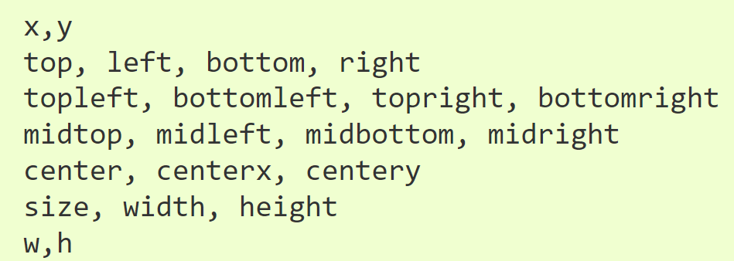
Per exemple:
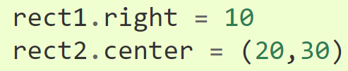

L'assignació de size, width or height canvia les dimensions del rectangle.Totes les altres assignacions mouen el rectangle sense canviar-ne la mida. Alguns atributs són nombres enters i d'altres són parells de nombres enters.

Un Rect de mida 0 (width o height=0?) no col·lidirà quan utilitzem mètodes de detecció de col·lisions (collidepoint(), colliderect(), etc). Encara que els valors de mida poden ser negatius, es consideren Rects il·legals per a la majoria de les operacions.

L'àrea coberta per un Rect no inclou la vora de píxels dreta (right) i inferior (bottom). Si la vora inferior d'un Rect és la vora superior d'un altre Rect (és a dir, rect1.bottom=rect2.top), els dos es troben exactament a la pantalla però no es superposen i rect1.colliderect(rect2) retorna false.

Un objecte Rect és iterable, per la qual cosa:
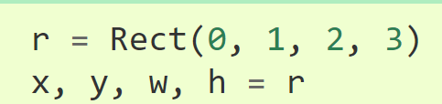

Alguns mètodes molt emprats són:

copy() -> Rect
Returns a new rectangle having the same position and size as the original.

move() -> Rect
Returns a new rectangle that is moved by the given offset. The x and y arguments can be any integer value, positive or negative.

move_ip(x, y) -> None
Same as the Rect.move() method, but operates in place.

inflate(x, y) -> Rect

Mòdul Event
Pygame deposita els esdeveniments en una cua d'esdeveniments. Esta és una llista d’objectes Event. Els esdeveniments depenen del mòdul display. La cua no funcionarà a menys que s'haja iniciat el mòdul de visualització i el mode de vídeo.

Un objecte Event conté un tipus d'esdeveniment i un conjunt d’atributs de només lectura. L'objecte Event no conté mètodes, només atributs.

El codi següent mostra un bucle infinit que verifica contínuament si hi ha algun esdeveniment. Si es detecta un esdeveniment de tipus pg.QUIT, el programa crida la funció pg.quit() i finalitza el joc.
import pygame as pg
pg.init()
screen_width = 800
screen_height = 600
display_surface = pygame.display.set_mode((screen_width, screen_height))
white = (255, 255, 255)
display_surface.fill(white)

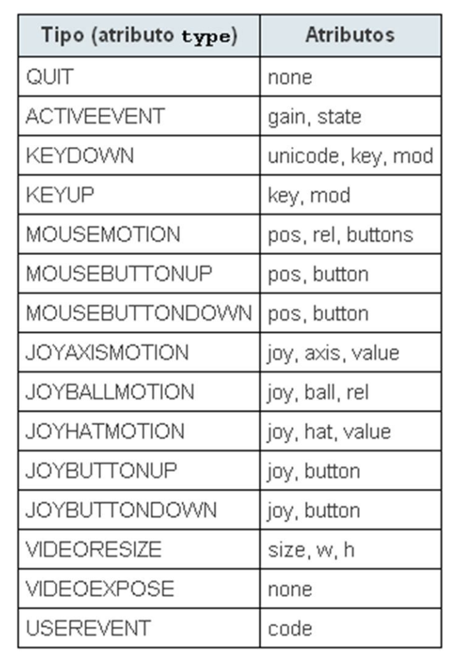
while True:
for event in pg.event.get():
if event.type == pg.QUIT:
pg.quit()
pg.display.update()

pygame.event.get() retorna una llista d’objectes Event i els elimina de la cua.

El següent codi mostra com detectar les pulsacions del teclat:

while True:
display_surface.fill(white)

for event in pg.event.get():

if event.type == pg.QUIT:
pg.quit()

elif event.type == pg.KEYDOWN:
if event.key == pg.K_UP:
player.rect.move_ip(0, -5)
elif event.key == pg.K_DOWN:
player.rect.move_ip(0, 5)
elif event.key == pg.K_LEFT:
player.rect.move_ip(-5, 0)
elif event.key == pg.K_RIGHT:
player.rect.move_ip(5, 0)

# Handle collisions
if pg.sprite.spritecollideany(player, enemies):
pg.quit()
all_sprites.draw(display_surface)
pg.display.update()

